TISKOVÁ ZPRÁVA

Verejná správa nie je pripravená
na prechod do BIM

Bratislava 13. 6. 2022 - Úroveň digitalizácie verejnej správy bola ohodnotená
4,3 bodmi. Podľa 71 % opýtaných nie je verejná správa pripravená na prechod do BIM. Najrýchlejší nástup BIM očakávajú projektanti u komerčných budov. Snaha vlády
o vyrovnané rozpočty ovplyvní prípravu stavieb. Rastúca inflácia povedie k rastu cien projektov. Green Deal vnímajú projektové spoločnosti ako príležitosť. Vyplýva to
z Polročnej štúdie slovenského stavebníctva H1/2022 spracovanej analytickou spoločnosťou CEEC Research s.r.o. za podpory generálneho partnera Považskej cementárne Ladce a.s.

Projektové spoločnosti ohodnotili úroveň digitalizácie verejnej správy 4,3 bodmi
z 10 možných, kedy 0 = veľmi nízka úroveň a 10 = vyspelá úroveň. To by sa podľa Pavla Kováčika, prezidenta Zväzu stavebných podnikateľov Slovenska, mohlo zlepšiť v nasledujúcich rokoch: „Prijatie nového Zákona o územnom plánovaní ako aj Zákona
o výstavbe vytvorí systémový rámec pre urýchlenie digitalizácie a BIM predovšetkým z pozície štátu a jeho metodickej úlohy. Digitalizácia a BIM sa v priebehu niekoľkých rokov stanú „povinným“ nástrojom popri ďalšej výzve a tou je komplexná transformácia stavebníctva na trvalo udržateľné. Tu sa formuje veľký potenciál pre projektantov aj stavbárov pre budúce roky
v zmysle priorít EÚ. ZSPS spolu s partnermi sa v rámci projektu Green Deal 4 Buldings aktívne zapojil do prípravy podmienok pre celkovú obnovu a energetické úspory budov, adaptáciu smart riešení a celkového prechodu na cirkulárne bezuhlíkové stavebníctvo 21.storočia.“

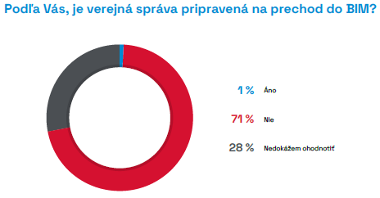
Podľa troch štvrtín opýtaných projektantov nie je verejná správa pripravená na prechod do BIM (71 %). Ďalších 28 % opýtaných túto situáciu nedokáže zhodnotiť. Iba 1 % z opýtaných sa domnieva, že je verejná správa na BIM pripravená. Jedným z predstaviteľov, ktorý si nemyslí, že je verejná správa pripravená na prechod do BIM, je tiež Ján Majerský, generálny riaditeľ spoločnosti PROMA, s.r.o., ktorý navrhuje lepšiu synchronizáciu
a komunikáciu s Českom: „Vo verejnom priestore veľmi pomalé a nesystémové. Veľmi rýchlo sme zaostali v digitalizácii v stavebníctve už len za okolitými krajinami. Nevidím žiadny systémový proces vo verejnom obstarávaní, iba náhodné požiadavky na BIM riešenie projektov, ktoré sú v niektorých prípadoch aj chaoticky zadané. Digitalizácia stavebných úradov ešte ani nezačala... Súkromní investori sú podstatne ďalej v digitalizácii pri príprave svojich stavieb. Zdôvodnenie tohto názoru má oporu v systémových riešeniach v okolitých krajinách. Postačuje len, keby sme sa „synchronizovali“ a komunikovali s Českom
a pravdepodobne by sme už boli ďalej v digitalizácii stavebných procesov aj stavebných úradov. Paradoxom v tejto téme je, že kompetentní o tom často rozprávajú a naviac aj deklarujú finančný potenciál na zavedenie digitalizácie v stavebníctve.“

Podľa 54 % opýtaných projektantov dôjde k najrýchlejšiemu nástupu BIM u komerčných budov. Podľa ďalších 21 % bude najrýchlejší rozvoj BIM u cestných stavieb. Ďalších 12 %
opýtaných sa domnieva, že najrýchlejší bude BIM aplikovaný u verejných budov a 10 % sa domnieva, že sa bude jednať o energetické stavby. Žiadny z opýtaných nezvolil možnosť železničných stavieb či vodných stavieb. Zostávajúce 3 % opýtaných zvolili tiež iné možnosti, než sú vyššie uvedené, medzi ktoré patrili rodinné domy.

Podľa 47 % opýtaných projektantov pravdepodobne ovplyvní snaha vlády o vyrovnané rozpočty prípravu infraštruktúrnych stavieb, ďalších 36 % sa domnieva, že k tomuto ovplyvneniu dôjde úplne iste. Naopak, podľa 16 % opýtaných táto snaha k ovplyvneniu investícií do infraštruktúry pravdepodobne neprispeje a zostávajúce 1 % opýtaných sa domnievajú, že k ovplyvneniu nedôjde úplne iste.

Podľa 73 % opýtaných projektantov povedie stále rastúca inflácia a ceny energií k zvýšeniu cien ich projektov. U pätiny opýtaných sa ale táto situácia nijako neprejaví (21 %). Zostávajúcich 6 % opýtaných sa domnieva, že dôjde k iným vplyvom, medzi ktoré uvádza zníženie počtu stavieb, zvýšenie cien projektov, zníženie svojich marží, alebo dokonca
k zníženiu možností štátu projektové zákazky financovať.

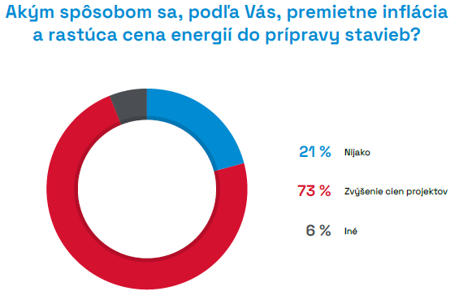

Takmer polovica opýtaných projektantov vníma Green Deal vo svojom odbore ako príležitosť (47 %) a štvrtina dokonca ako nutnosť (26 %). Viac ako pätina uviedla, že sa ich táto téma netýka (23 %). Iba 2 % opýtaných vnímajú Green Deal ako hrozbu. Zostávajúce
2 % opýtaných uviedlo tiež iné možnosti než vyššie uvedené, a to predovšetkým, že vníma Green Deal ako „módny trend“.

Polročná analýza slovenského stavebníctva H1/2022 je zverejnená na: www.ceec.eu

Kontakt pre média:

Ing. Michal Vacek
Výkonný riaditeľ spoločnosti
CEEC Research
+420 776 023 170
michal.vacek@ceec.eu

Spoločnosť CEEC Research je prednou analytickou a výskumnou spoločnosťou zameriavajúcou sa na vývoj vybraných sektorov ekonomiky v krajinách strednej a východnej Európy. Jej štúdie sú využívané v súčasnej dobe viac ako 17 000 spoločnosťami. Spoločnosť CEEC Research vznikla v roku 2005 ako analytická organizácia špecializujúca sa na spracovávanie výskumov a analýz stavebného sektora, následne sa analytické zameranie rozšírilo aj na ďalšie vybrané sektory ekonomiky vrátane strojárenstva.

CEEC Research navyše k pravidelným a bezplatným analýzam tiež organizuje vysoko špecializované odborné konferencie, na ktorých sa zúčastňujú generálni riaditelia najvýznamnejších spoločností, prezidenti kľúčových zväzov, cechov a komôr a tiež ministri a najvyšší predstavitelia štátu z vybraných krajín.

